# Лабораторная работа № 3

Исполнитель: Сметанкин Кирилл, ИУ5-22М (хорошо)

## Пользовательский тип

using System;  
using System.Data;  
using System.Data.SqlTypes;  
using Microsoft.SqlServer.Server;  
using System.Text;  
  
[assembly: System.CLSCompliantAttribute(true)]  
[Serializable]  
[Microsoft.SqlServer.Server.SqlUserDefinedType(Format.UserDefined,  
 IsFixedLength = false, MaxByteSize = -1, IsByteOrdered = true)]  
public class UserFullname : INullable, IBinarySerialize  
{  
 private string _text;  
 private char _delimeter = ' ';  
 private bool _null;  
 public override string ToString()  
 {  
 return _text;  
 }  
 public bool IsNull  
 {  
 get  
 {  
 return _null;  
 }  
 }  
 public static UserFullname Null  
 {  
 get  
 {  
 UserFullname h = new UserFullname();  
 h._null = true;  
 return h;  
 }  
 }  
 public static UserFullname Parse(SqlString s)  
 {  
 if (s.IsNull)  
 return Null;  
 UserFullname text = new UserFullname();  
 string str = s.ToString();  
 text._text = str;  
 return text;  
 }  
 public char SetDelimeter(char del)  
 {  
 _delimeter = del;  
  
 return _delimeter;  
 }  
 public string GetFirstName()  
 {  
 string[] array = _text.Split(_delimeter);  
  
 return array[0];  
 }  
  
 public string GetMiddleName()  
 {  
 string[] array = _text.Split(_delimeter);  
 if (array.Length < 2) {  
 return "";  
 }  
  
 return array[1];  
 }  
  
 public string GetLastName()  
 {  
 string[] array = _text.Split(_delimeter);  
 if (array.Length < 3)  
 {  
 return "";  
 }  
  
 return array[2];  
 }  
 public void Read(System.IO.BinaryReader r)  
 {  
 _null = r.ReadBoolean();  
 if (!_null)  
 _text = new String(r.ReadChars(r.ReadInt32()));  
 }  
 public void Write(System.IO.BinaryWriter w)  
 {  
 w.Write(_null);  
 if (!_null)  
 {  
 w.Write(_text.Length);  
 for (int i = 0; i < _text.Length; ++i)  
 w.Write(_text[i]);  
 }  
 }  
}

## Создание Сборки

Собран проект, полученный файл dll загружен в БД

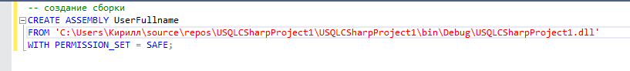

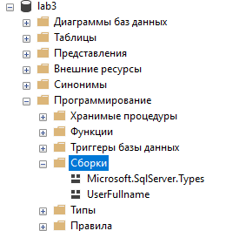

После создан тип UserFullname



## Проверка методов работы

* ToString - преобразование в строковый тип
* GetFirstName - получение имени
* GetMiddleName - отчества
* GetLastName - фамилии

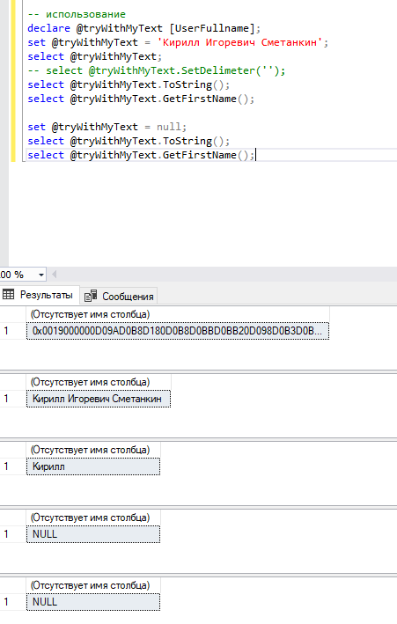

## SQL

Создана таблица Test с колонкой пользовательского типа

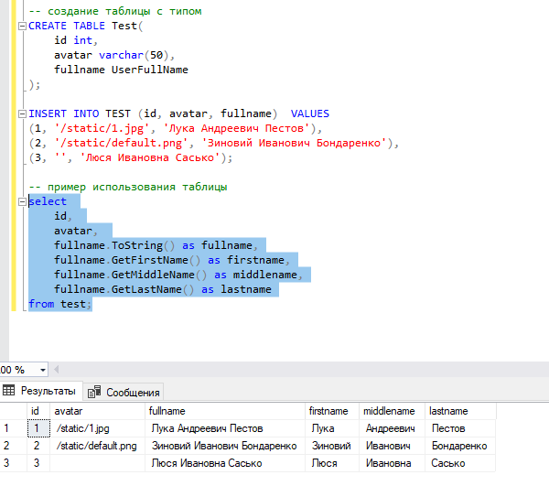

Работа с записями таблицы

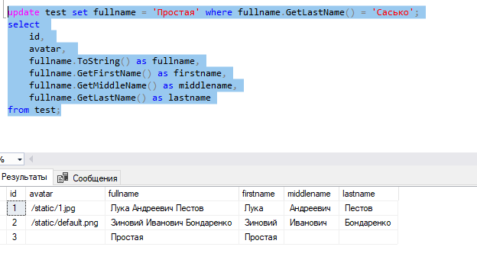

### Исходный текст скрипта

-- создание сборки  
CREATE ASSEMBLY UserFullname  
 FROM  
 'C:\Users\Кирилл\source\repos\USQLCSharpProject1\USQLCSharpProject1\bin\Debug\USQLCSharpProject1.dll' WITH PERMISSION_SET = SAFE;  
  
-- объявление типа  
CREATE TYPE [UserFullname] EXTERNAL NAME [UserFullname];  
  
-- использование  
DECLARE @tryWithMyText[UserFullname];  
  
SET @tryWithMyText = 'Кирилл Игоревич Сметанкин';  
  
SELECT @tryWithMyText;  
  
-- select @tryWithMyText.SetDelimeter('');  
SELECT @tryWithMyText.ToString();  
  
SELECT @tryWithMyText.GetFirstName();  
  
SET @tryWithMyText = NULL;  
  
SELECT @tryWithMyText.ToString();  
  
SELECT @tryWithMyText.GetFirstName();  
  
-- создание таблицы с типом  
CREATE TABLE Test  
(  
 id int,  
 avatar varchar(50),  
 fullname UserFullName  
);  
  
INSERT INTO TEST (id, avatar, fullname)  
VALUES (1, '/static/1.jpg', 'Лука Андреевич Пестов'),  
 (2, '/static/default.png', 'Зиновий Иванович Бондаренко'),  
 (3, '', 'Люся Ивановна Сасько');  
  
-- пример использования таблицы  
SELECT id,  
 avatar,  
 fullname.ToString() AS fullname,  
 fullname.GetFirstName() AS firstname,  
 fullname.GetMiddleName() AS middlename,  
 fullname.GetLastName() AS lastname  
FROM test;  
  
UPDATE  
 test  
SET fullname = 'Люся Ивановна Простая'  
WHERE fullname.GetLastName() = 'Сасько';  
  
SELECT id,  
 avatar,  
 fullname.ToString() AS fullname,  
 fullname.GetFirstName() AS firstname,  
 fullname.GetMiddleName() AS middlename,  
 fullname.GetLastName() AS lastname  
FROM test;